**Desafio Front-End**

Sua tarefa é construir um front-end para a aplicação VUTTR (Very Useful Tools to Remember). A aplicação é um simples repositório para gerenciar ferramentas com seus respectivos nomes, links, descrições e tags. Utilize um repositório Git (público, de preferência) para versionamento e disponibilização do código.

O front-end deve ser construído utilizando o framework JavaScript Angular ou React. Apesar disso, o framework mais comum por aqui na Kingspan Isoeste é Angular, seguida por React.

**Web**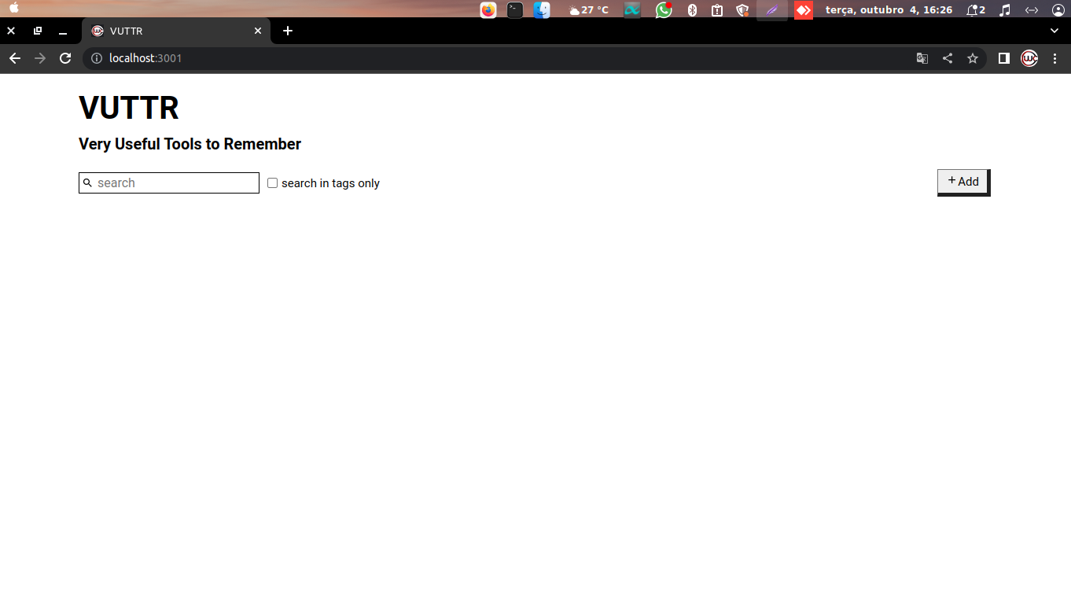

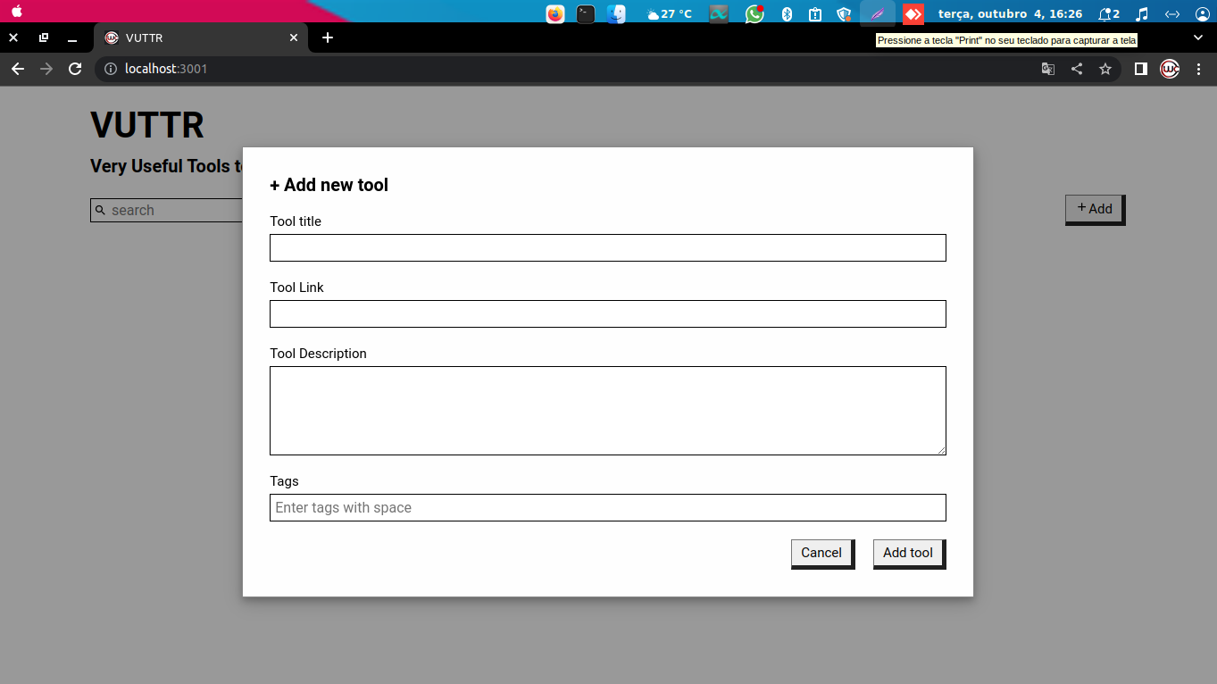

**Mobile**

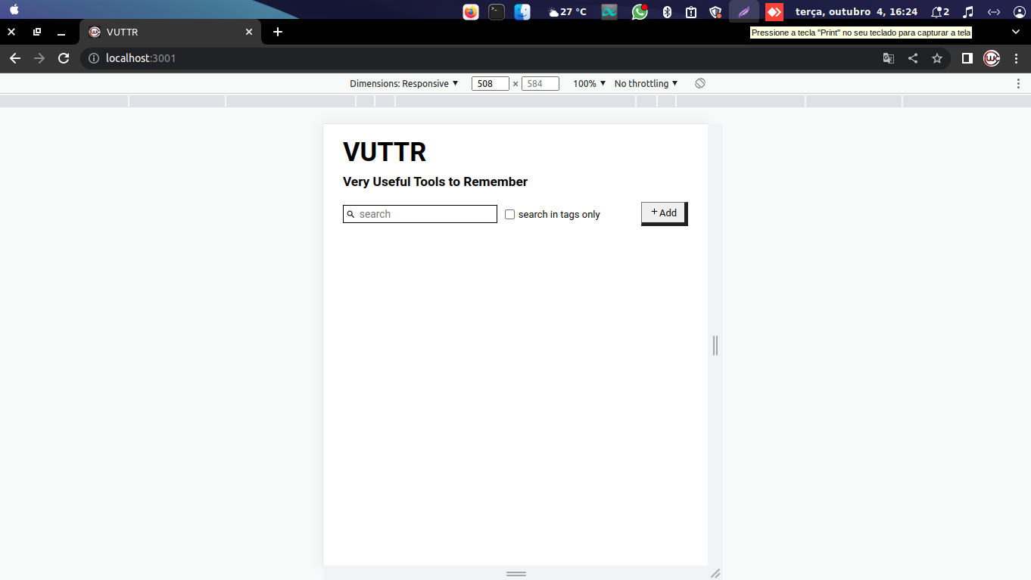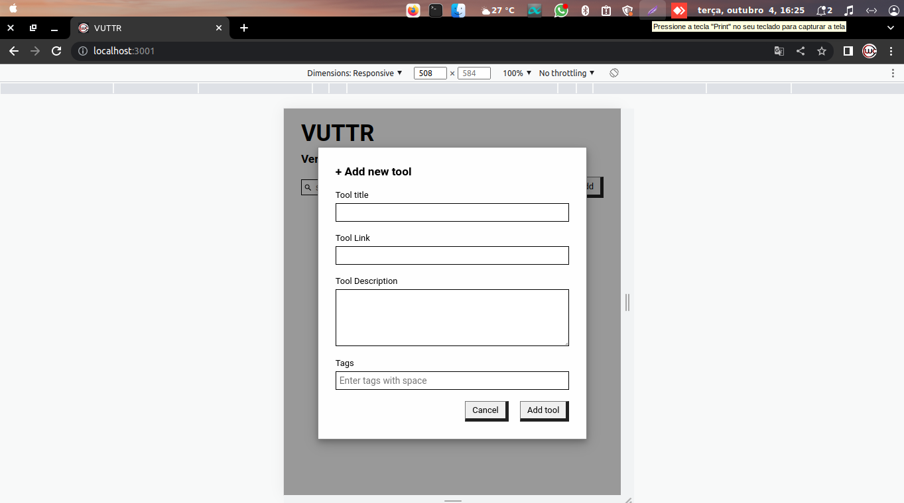

1: O(A) usuário(a) deve poder ver a lista de todas as ferramentas cadastradas

**Web**

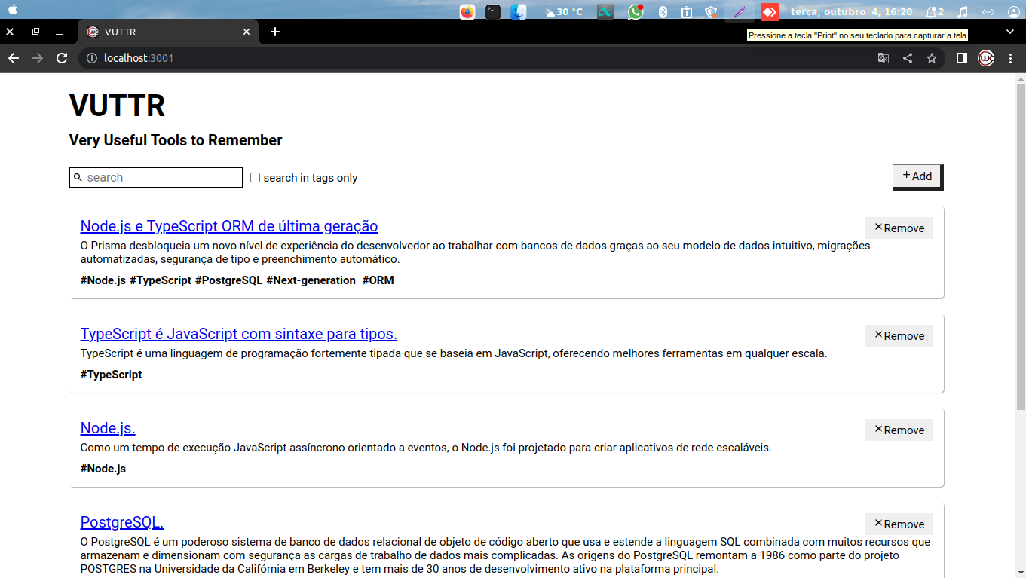

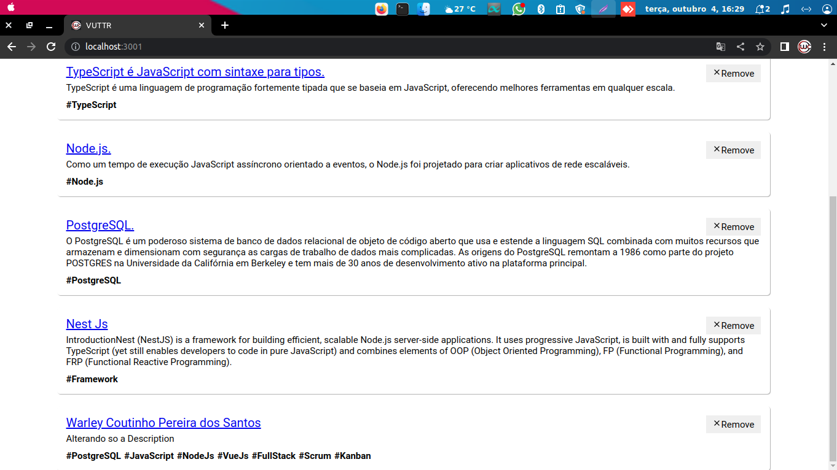

**Mobile**

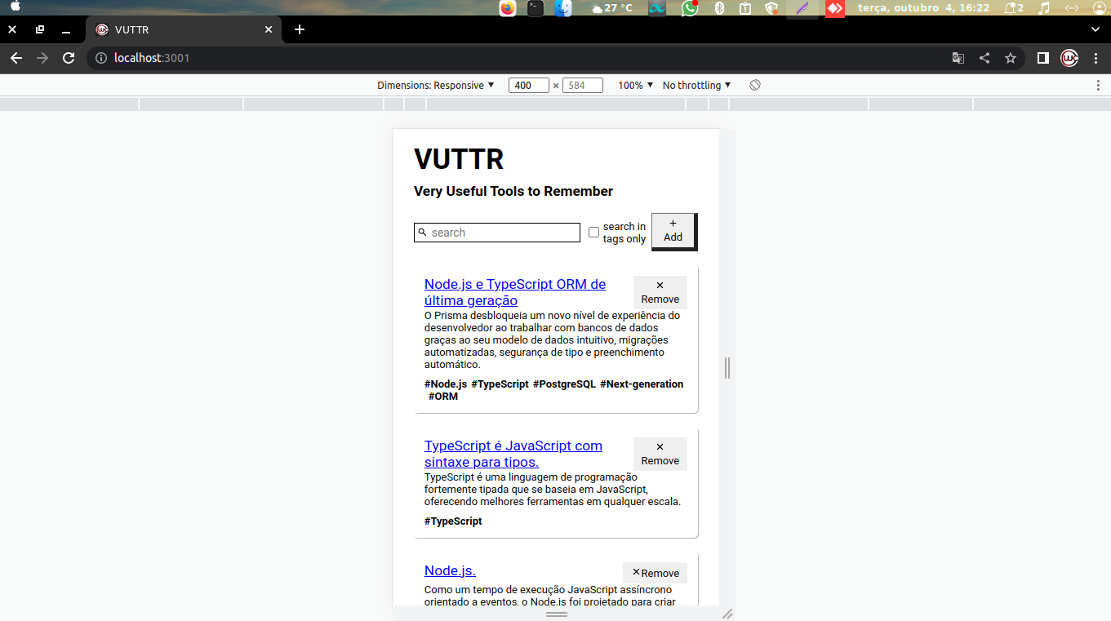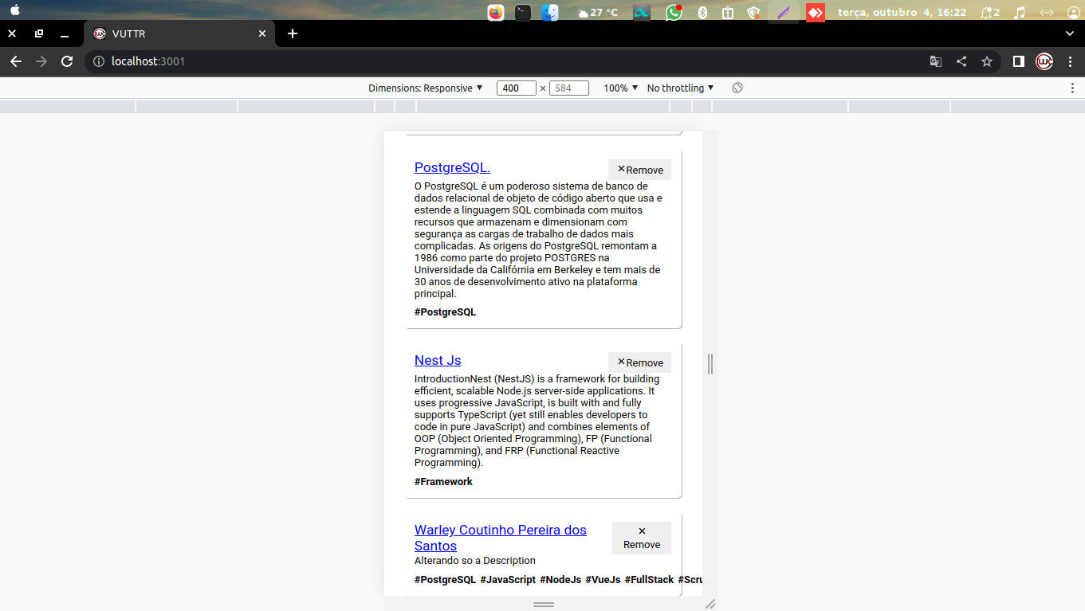

2: O usuário deve poder adicionar uma nova ferramenta

**Web**

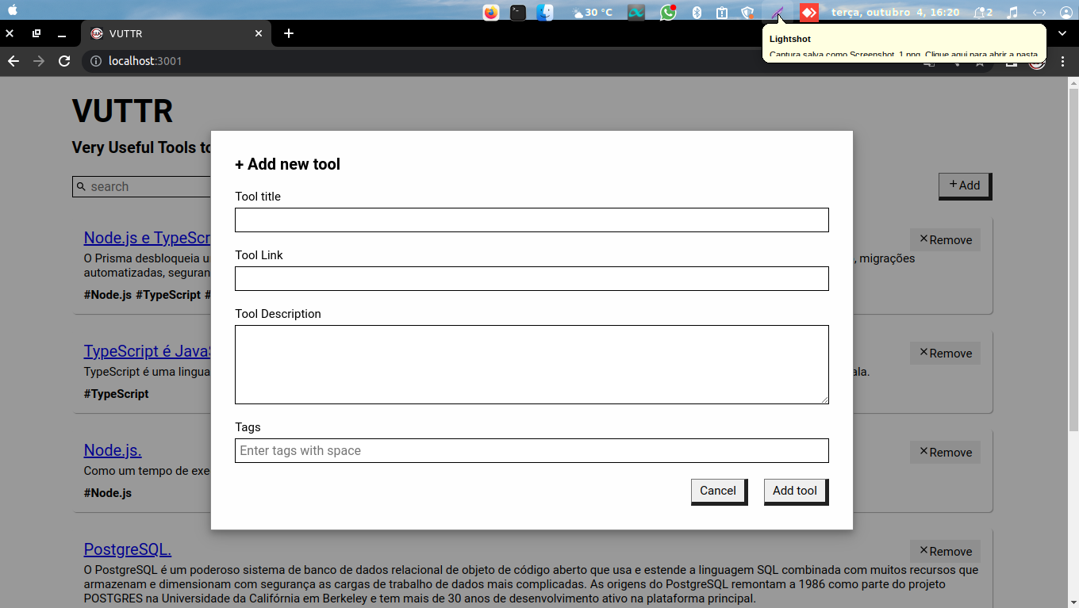

**Mobile**

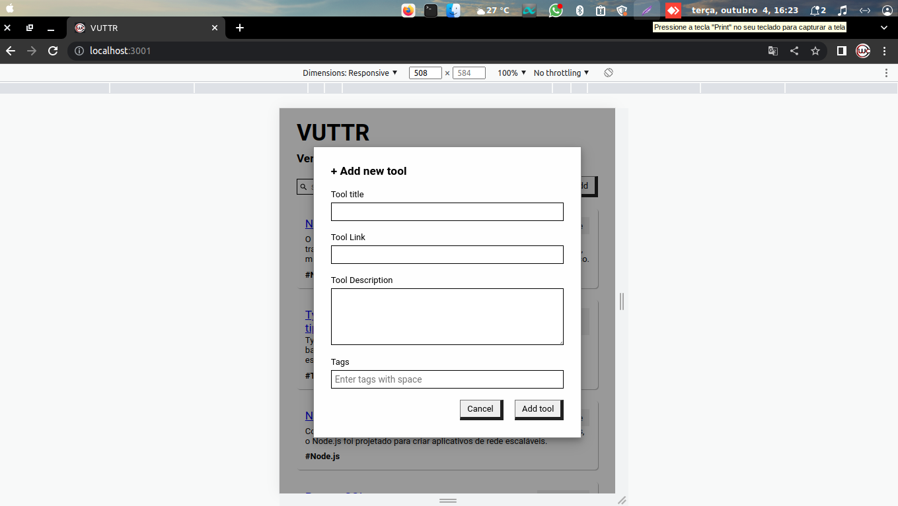

3: O usuário deve poder remover uma ferramenta

**Web**

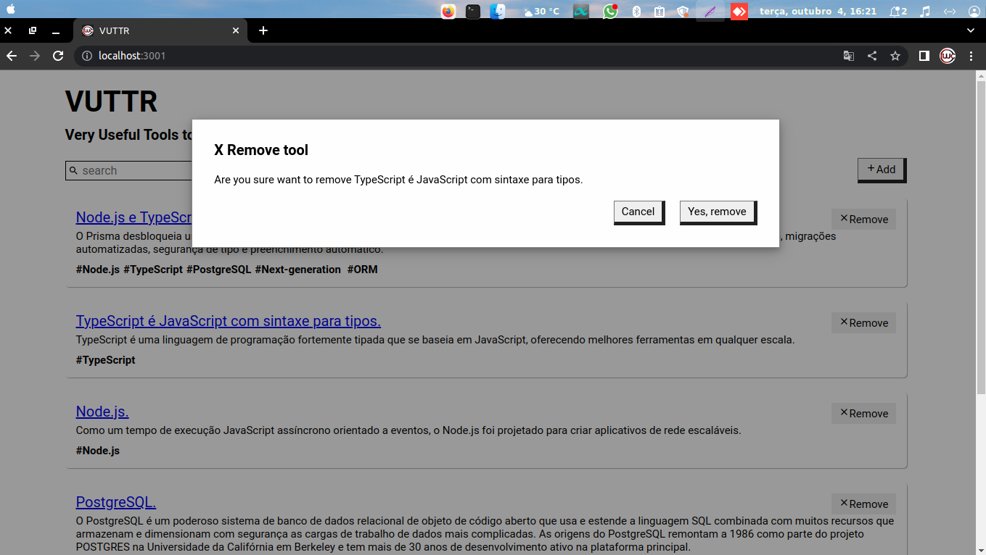

**Mobile**

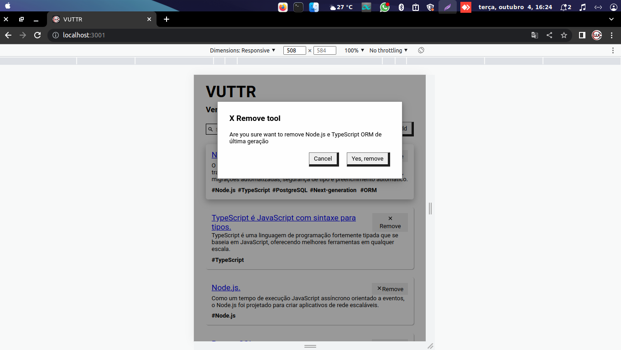

4: O usuário deve poder buscar ferramentas dinamicamente (global ou utilizando apenas tags)